有色金属行业数字仿真通用技术要求
编制说明
（预审稿）

《有色金属行业数字仿真通用技术要求》编制组
2023年4月

目录
一、工作简况 1
1、任务来源 1
2、标准起草单位、编制成员及其工作职责 3
3、主要工作过程 3
二、标准编制原则和确定标准主要内容 4
1、编制原则 4
2、数字仿真分析流程 4
3、国内外相关标准研究 4
4、有色金属行业数字化仿真现状调研 6
5、标准主要内容 9
三、标准中如涉及专利，应有明确的知识产权说明。 16
四、主要试验或验证的分析、综述报告、技术经济论证，预期的经济效果。 17
五、采用国际标准或国外先进标准的目的、意义和一致性程度；我国标准与被采用标准的主要差异及其原因；以及与国际、国外同类标准水平的对比情况。 17
六、与现行法律、法规、强制性国家标准及相关标准协调配套情况 17
七、国外相关法律、法规和标准情况的说明。 17
八、重大分歧意见的处理经过和依据 17
九、标准作为强制性或推荐性国家（或行业）标准的建议 17
十、贯彻标准的要求和措施建议 17
十一、设立标准实施过渡期的理由：根据国家经济、技术政策需要和该强制性标准涉及的产品的技术改造难度等因素，提出标准的实施日期的建议。（仅适用于强制性标准） 18
十二、废止现行有关标准的建议 18
十三、其他主要内容的解释和其他需要说明的事项。如系列标准或划分部分制定的标准的编号建议，参考文献目录等。 18

一、工作简况

1、任务来源
根据2022年11月22日，工业与信息化部《工业和信息化部办公厅关于印发 2022 年第三批行业标准制修订和外文版项目计划的通知》（工信厅科函[2022]312号）的文件要求，行业标准《有色金属行业数字仿真通用技术要求》制定项目由全国有色金属标准化技术委员会归口，计划编号：2022-1578T-YS，项目周期为24个月，完成年限为2024年。由中国恩菲工程技术有限公司（以下简称中国恩菲）主编，中铝智能科技发展有限公司、贵州铝镁设计研究院有限公司、国家超级计算天津中心、北京科技大学、中南大学、天津大学、湖南有色金属有限公司、大冶有色金属有限责任公司等参加，共同组成《有色金属行业数字仿真通用技术要求》编制组，开展标准编制工作。
根据《有色金属行业智能制造标准体系建设指南（2023年版）》的规划，《有色金属行业数字仿真通用技术要求》属于有色金属行业智能制造标准体系中的“CIC智能工厂-CICC数字化平台-CICCD数字仿真”部分，有色金属行业智能制造标准体系图如图1所示。有色金属行业智能制造标准体系结构向下延伸形成有色金属行业智能制造标准体系框架，如图2所示。
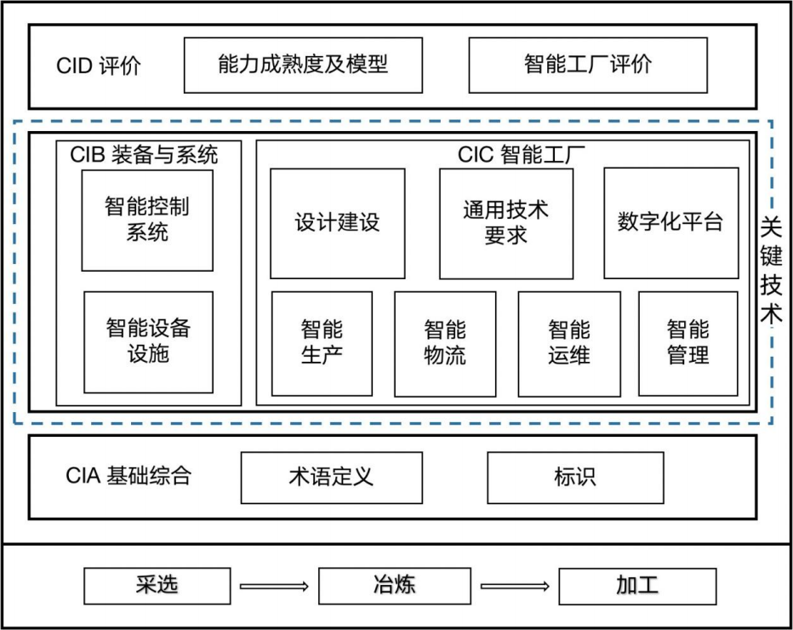
图1 有色金属行业智能制造标准体系结构图

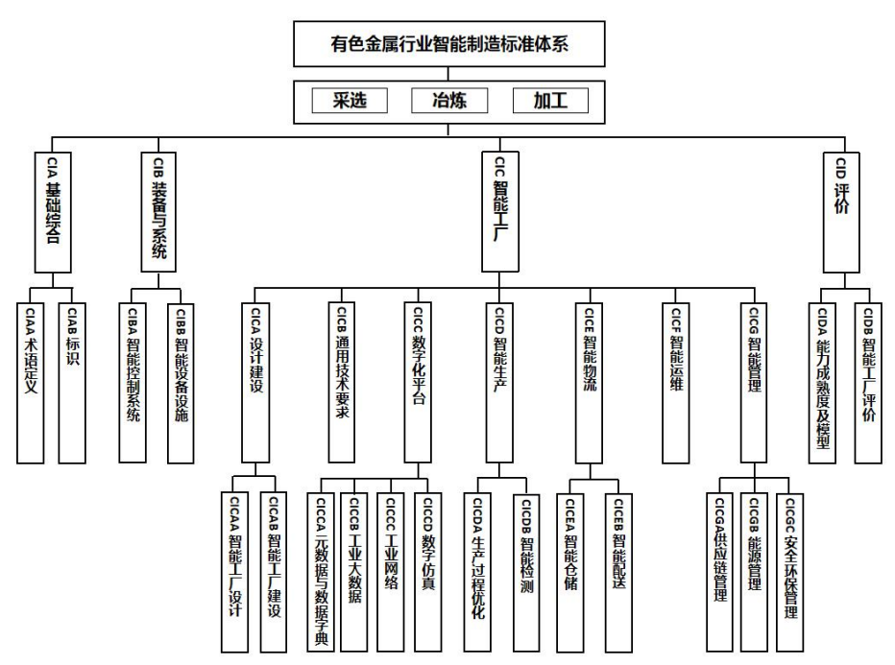
图2 有色金属行业智能制造标准体系框架图
数字仿真技术依靠高性能计算系统，结合有限元、离散元等概念，通过数值计算、图像显示等手段，达到对工程问题和物理问题乃至自然界各类问题研究的目的。近些年随着数字仿真软件、超算系统、云平台计算等技术的迅速发展，数字仿真技术在各行各业的应用范围越来越广，有色金属的采、选、冶等相关行业都有所涉及，与工业试验相比，该技术以较低成本解决了有色金属行业科学研究、设计、生产、管理等方面存在的大量难题，取得了显著成果。在我国有色金属行业目前还没有形成完整数字仿真标准的情况下，不同的仿真工程师对于同一有色金属行业涉及的流体、结构、电磁、颗粒等仿真问题的仿真分析结果有一定差异，这时往往需要对整个计算和分析过程进行反复校核，浪费大量人力物力，这些无增值的重复劳动使工程师陷入了基础性分析的泥潭，更不必说再进一步做深入的分析和技术创新，这一问题极大限制了数字仿真技术在我国有色金属行业的推广应用和创新发展。
因此形成统一的有色金属数字仿真技术标准迫在眉睫，尤其在主观性较强的模型建立、网格划分、边界条件处理、计算模型选取等方面亟需形成行业共识，降低仿真工程师由于自身掌握的相关专业知识、软件掌握能力、对产品本身的理解程度等差异对仿真结果的影响，为实现仿真过程的科学管理奠定基础。通过有色金属行业数字仿真技术规范的建立，一是可以用以指导、规范仿真工程师在技术上保持高度的统一和协调，建立稳定的秩序，促进仿真技术全面有序健康发展，使其更加广泛地应用于有色金属行业科学研究、设计、生产和管理；二是可以形成自身的知识积累，便于其他仿真工程师快速进入标准的工作流程中，使仿真工作更加高效、快捷和准确；最后标准化是科研、生产、使用三者之间的桥梁，将有色金属数字仿真技术过程获得的成果标准化，使仿真技术在有色金属行业迅速推广和应用，从而促进整个有色金属行业的科技进步。
本标准着眼于解决有色金属数字仿真过程不规范、认识不统一、结果差异等问题，切实推进仿真技术在有色金属行业应用。针对有色金属行业特点，总结以往的仿真分析经验、参照试验数据、借鉴其它行业相关标准，制定出适用于我国的有色金属数字仿真技术标准，其制定能够补充有色金属数字仿真技术标准的缺失，形成完整的有色金属行业标准体系，规范数字仿真技术的开发与应用，使有色金属数字仿真技术有章可循，有法可依，推动数字仿真技术和相关系统规范开发、快速发展。

2、标准起草单位、编制成员及其工作职责
本标准由中国恩菲工程技术有限公司牵头，中铝智能科技发展有限公司、贵州铝镁设计研究院有限公司、国家超级计算天津中心、北京科技大学、中南大学、天津大学、湖南有色金属有限公司、大冶有色金属有限责任公司等参加编制。
标准主要编制人员及工作职责见下表：
表1 标准主要编制人员及工作职责
起草人 | 单位 | 工作职责
 | 中国恩菲工程技术有限公司 | 负责标准整体结构、资料收集、汇总、执笔
 | 中铝智能科技发展有限公司 | 负责提供标准编制相关资料、技术支持
 | 贵州铝镁设计研究院有限公司 | 负责提供标准编制相关资料、技术支持
 | 国家超级计算天津中心 | 负责提供标准编制相关资料、技术支持
 | 北京科技大学 | 负责提供标准编制相关资料、技术支持
 | 中南大学 | 负责提供标准编制相关资料、技术支持
 | 天津大学 | 负责提供标准编制相关资料、技术支持
 | 湖南有色金属有限公司 | 负责提供标准编制相关资料、技术支持
 | 大冶有色金属有限责任公司 | 负责提供标准编制相关资料、技术支持

3、主要工作过程
标准制订计划任务正式下达后，中国恩菲工程技术有限公司、中铝智能科技发展有限公司、贵州铝镁设计研究院有限公司、国家超级计算天津中心、北京科技大学、中南大学、天津大学等立即组织召开了碰头会，成立了标准编制组，初步确定了任务分工及进度计划：中国恩菲牵头，负责资料收集、汇总、执笔，中铝智能科技发展有限公司、贵州铝镁设计研究院有限公司、国家超级计算天津中心、北京科技大学、中南大学、天津大学、湖南有色金属有限公司、大冶有色金属有限责任公司等负责提供标准编制相关资料、技术支持；在标准编制过程中，可逐步吸收行业其他生产单位加入标准编制组。
2022年11月到2023年4月：项目的立项、启动和技术准备阶段。
2023年4月到2023年9月：编制并讨论标准讨论稿。
2023年10月到2024年4月：编制组对标准预审稿进行逐条讨论，形成标准征求意见稿。
2024年4月到2024年9月：在行业广泛征求意见，并进行意见的汇总处理，形成标准送审稿。
2024年10月9日，全国有色金属标准委员会组织召开《有色金属行业数字仿真通用技术要求》审定会，对标准送审稿进行逐条审定，形成标准报批稿。

二、标准编制原则和确定标准主要内容

1、编制原则
编制过程中遵循如下原则：
（1）一致性原则
标准应该与以下内容协调一致：
a）智能制造标准体系要求；
b）相关法律、法规、政策、标准、管理办法。
（2）全面系统
a）涵盖有色金属行业数字化仿真全过程；
b）全面、系统建立有色金属行业数字仿真技术要求；
c）本标准可与智能制造标准体系中的其他标准丰富智能制造标准体系。
（3）突出行业特点
标准突出有色金属行业的特点，重点关注有色金属行业的采矿厂、选矿厂、冶炼厂等涉及的相关设备、部件或工艺流程数字化仿真工作的实施过程。
（4）适用可操作
a）对有色金属行业数字仿真过程全流程进行规范说明，保证标准内容的完整性和适用性；
b）立足有色金属行业实际和智能制造标准体系的要求，确保标准的可操作性。

2、数字仿真分析流程
规定数字化仿真应建立规范的仿真工作流程，包括仿真建模、仿真计算、仿真分析、结果评估、结果输出等。

3、国内外相关标准研究
国际上尚未制订专门针对有色金属数字仿真的相关行业标准。国际上现存的与仿真相关的标准大都是针对特定的研究对象而提出的，如美国航空航天学会AIAA G-077-1998(2002)《Guide for the Verification and Validation of Computational Fluid Dynamics Simulations》，美国机械工程师协会ASME V&V 10 2006《Guide for Verification and Validation in Computational Solid Mechanics first issuance》，ASME V&V 20-2009《Standard for Verification and Validation in Computational Fluid Dynamics and Heat Transfer》，以及ASME V&V 10.1-2012《An Illustration of the Concepts of Verification and Validation in Computational Solid Mechanics》，国际标准化组织ISO/TR 16730-3:2013《Fire safety engineering — Assessment, verification and validation of calculation methods Part 3:Example of a CFD model》，ISO/TS 10303-1375:2014《Industrial automation systems and integration — Product data representation and exchange — Part 1375: Application module: Cfd conditions、Part 1376: Application module: Cfd equations、Part 1377: Application module: Cfd model、Part 1378: Application module: Cfd results》，ISO/TS 18166:2016《Numerical Welding Simulation — Execution and Documentation》，ISO/TS 10303-1379:2019《Industrial automation systems and integration — Product data representation and exchange — Part 1379:Application module: Cfd specified general property》，德国标准化学会DIN EN 15026《Hygrothermal performance of building components and building elements — Assessment of moisture transfer by numerical simulation》，这些标准分别针对航空航天、机械工程、消防安全工程、工业自动化等行业的数字仿真过程中涉及到的流体、结构以及传热问题的求解进行了规范，并得到了广泛的认可。截至目前，以美国为首的西方国家在建立了仿真体系的基础上，强化仿真标准规范制定，建设通用化资源模型，支撑了本国仿真体系的迭代发展。
我国在仿真标准方面的工作还很缺失，直到近几年在与国外企业的合作交流中才逐渐意识到仿真标准的重要性，在此基础上逐步开展我国建模与仿真过程的标准化研究，通过各方努力逐渐形成了GB/Z 28283-2012《热加工工艺仿真与模拟技术导则》，GB/T 31054-2014《机械产品计算机辅助工程 有限元数值计算 术语》，GB/T 33582-2017《机械产品结构有限元力学分析通用规则》，GB/T 38918-2020《民用飞机起落架结构设计与仿真》，NB/T 31066-2015《风电机组电气仿真模型建模导则》，NB/T 31075-2016《风电场电气仿真模型建模及验证规程》，TB/T 3503.4-2018《铁路应用 空气动力学 第4部分：列车空气动力学性能数值仿真规范》，SJ 21313-2018《电子装备结构动力学仿真分析通用要求》，QJ 20060-2011《基于ADAMS的机构动力学仿真通用要求》，YY/T 0859-2011《均匀径向载荷下金属血管支架有限元分析方法指南》，YY/T 1714-2020《非组合式金属髋关节股骨柄有限元分析标准方法》等仿真相关的国家或行业标准，此外还有正在批准中的国家标准计划20171020-T-604《高海拔电气设备电场分布有限元计算导则》。以上标准的制定和实施为相关行业仿真人员、测试评估人员、仿真使用人员和机构提供了指导，促进了行业仿真水平和质量的提高，有色金属数字仿真技术标准目前仍暂缺。
由于数字仿真技术具有强烈的行业和企业特点，各行业之下细分专业学科众多，并无一个标准可适用于所有专业学科，即使同一学科，因采用不同仿真分析软件，以及具体的分析对象间存在差别，也不存在同一标准放之四海而皆准的可能。因此，制定出适用于我国的有色金属数字仿真技术标准是十分必要的。《有色金属行业数字仿真通用技术要求》的编制可以借鉴上述标准编制中的先进经验，由于以上标准是综合考虑国内外体制而建立的，加之其具有极强的行业特点，在实际编制过程中还需结合我国有色金属行业的自身特点进行吸纳。

4、有色金属行业数字化仿真现状调研
对于有色金属行业采、选、冶相关设备或工艺的研究，传统研究方法主要为实验室研究和工厂测试。实验室规模的研究由于和实际生产存在巨大差异，同时也受限于测试条件的限制，无法实际指导工厂生产；而工厂的现场生产，一般需要长时间的运行调试，积累测试数据，成本高，时间周期长。在实际的生产过程中，通常需要依靠工人长期积累的经验来调控生产，这种依赖人工经验的调控方式，会带来较大的盲目性和滞后性。随着市场竞争对产能和质量的控制以及数字化、智能化控制日益强烈的需求，传统的研究方法已经难以适应当今日益复杂的采矿、选矿、冶金等专业的工业设备。
近些年随着数字仿真软件、超算系统、云平台计算等技术的迅速发展，数字仿真技术在各行各业的应用范围越来越广，有色金属的采、选、冶等相关行业都有所涉及。
随着经济发展对矿产资源需求的不断增长，在目前采矿矿井通风设计、箕斗提升、选矿设备大型化研究开发过程中，数字仿真技术已经成为关键的技术手段之一，并且有着举足轻重的作用。通过仿真技术对矿井通风、箕斗提升多体动力学进行分析和研究，可以实现矿井通风系统、箕斗提升过程的高度仿真，开发超大规模超深井提升技术及装备。应用仿真系统辅助矿井系统优化改造，确保通风系统的稳定可靠，有效提高了矿井的抗灾能力。对选矿设备内多相流动过程进行研究，可以更好地了解选矿机制，优化选矿条件，提高选矿效率。针对选矿过程，开展的相关数字仿真工作包括选矿设备的静力学和动力学分析，为设备的改进和优化工作提供指导；针对内部流场和矿物颗粒的运动情况，开展了气-液两相和气-液-固三相流动的仿真分析，实现对选矿过程流场的分析，为操作条件的优化调节提供理论依据。
火法冶炼是最古老的冶炼方法，由于受到现场条件和测试技术手段的限制，对冶炼炉内的分析工作十分困难，通常仅有少量的温度、压力测量点，无法对各工况下导致冶金工业炉不良反应情况的特征进行及时判断，继而不能做到提前干预，最终导致生产效率低、产品质量差等，限制了生产效率。目前数字仿真技术在各类冶炼炉中都已经有较为广泛的应用，比较典型的如喷吹炉，包括侧吹炉、底吹炉、顶吹炉，闪速炉等。对于喷吹炉，通过仿真分析喷枪浸入深度、喷枪高度、熔池液面高度、喷枪孔径和气体流量等对喷吹过程的影响，为炉体的设计及操作条件的优化调控提供数据支撑。对于闪速炉，其内部主要为气体-颗粒的非均相反应体系，涉及颗粒-流体-传热-化学反应等过程的耦合，相关的仿真工作主要针对闪速熔炼/闪速吹炼炉内的颗粒运行轨迹、炉内温度分布、速度分布、颗粒停留时间等进行分析研究，同时通过调整不同的加料量、风量等，探索最佳操作条件。开展冶金工业炉的数字仿真研究，可以实现对冶金工业炉内流动、传热、传质、颗粒相、化学反应问题的分析，为优化设计、新工艺开发、生产过程优化提供一个有效的研究手段。
湿法冶炼具有流程简单、过程组合方案多、生产成本低、规模灵活的优点，使其在有色金属冶炼中扮演着越来越重要的作用。目前，约90%的锌和20%的铜是通过湿法冶炼提取。数字仿真是研究和优化湿法冶炼过程的一种成本较低、效率较高的方法，在湿法冶炼的重要设备或工艺过程中有着重要的应用。如浸出设备搅拌反应釜内的液-固两相流动过程的仿真分析，萃取设备内的流体力学行为及混合与分相等情况的仿真分析等，对湿法冶炼设备结构设计和工艺条件优化都具有重要的指导作用，为湿法冶炼开发更为经济有效的生产工艺助力。
在研究和开发中引入数字仿真技术，可为传统工业实验节约成本，极大缩短实验及研发周期。与工业试验相比，该技术以较低成本解决了有色金属行业科学研究、设计、生产、管理等方面存在的大量难题，取得了显著成果。在我国有色金属行业目前还没有形成完整数字仿真标准的情况下，不同的仿真工程师对于同一有色金属行业涉及的流体、结构、电磁、颗粒等仿真问题的仿真分析结果有一定差异，这时往往需要对整个计算和分析过程进行反复校核，浪费大量人力物力，这些无增值的重复劳动使工程师陷入了基础性分析的泥潭，更不必说再进一步做深入的分析和技术创新，这一问题极大限制了数字仿真技术在我国有色金属行业的推广应用和创新发展。
因此形成统一的有色金属数字仿真技术标准迫在眉睫。通过《有色金属行业数字仿真通用技术要求》的建立，一是可以用以指导、规范仿真工程师在技术上保持高度的统一和协调，建立稳定的秩序，促进仿真技术全面有序健康发展，使其更加广泛地应用于有色金属行业科学研究、设计、生产和管理；二是可以形成自身的知识积累，便于其他仿真工程师快速进入标准的工作流程中，使仿真工作更加高效、快捷和准确；最后标准化是科研、生产、使用三者之间的桥梁，将有色金属数字仿真技术过程获得的成果标准化，使仿真技术在有色金属行业迅速推广和应用，从而促进整个有色金属行业的科技进步。

5、标准主要内容
本标准设置了10个章节内容，具体包括：

5.1 范围
本文件规定了有色金属数字仿真的术语和定义、总则、仿真建模、仿真计算、仿真分析、结果评估、结果输出等技术要求。
本标准适用于有色金属行业采、选、冶等涉及的相关设备、部件或工艺流程数字仿真的实施过程。

5.2 规范性引用文件
下列文件中的内容通过文中的规范性引用而构成本文件必不可少的条款。其中，注日期的引用文件，仅该日期对应的版本适用于本文件；不注日期的引用文件，其最新版本（包括所有的修改单）适用于本文件。。
GB/T 31054-2014 机械产品计算机辅助工程 有限元数值计算 术语；
GB/T 33582-2017 机械产品结构有限元力学分析通用规则；
GB/T 39334.1-2020 机械产品制造过程数字化仿真 第1部分：通用要求；
GB/T 41255-2022 智能工厂 通用技术要求；
ISO/TS 18166-2016 数值焊接模拟—执行和文件（Numerical Welding Simulation — Execution and Documentation）

5.3 术语和定义
根据GB/T 31054-2014、GB/T39334.1-2020对有色金属行业、数字化仿真相关术语做出规定。

5.4 总则
对有色金属行业数字仿真的总体框架、基本流程做出规定。
（1）总体框架
本条确定了有色金属行业数字仿真工作的总体框架，涵盖了有色金属行业流体仿真、结构仿真、电磁场仿真、颗粒相仿真、多物理场耦合仿真、系统仿真等数字仿真方向。
（2）基本流程
本条确定了有色金属行业数字仿真的基本流程，包括仿真建模、仿真计算、仿真分析、结果评估、结果输出。

5.5 仿真建模
本条内容规定了有色金属行业数字仿真建模的关键要素和技术要求。
仿真建模包括有色金属行业采、选、冶所涉及流体仿真、结构仿真、电磁场仿真、颗粒相仿真、多物理场耦合仿真及系统仿真的模型建立。

5.5.1 关键要素
建立可描述仿真目标的物理或数学模型，模型建立的关键要素如下：
——几何模型：应根据仿真目标对模型进行简化处理；
——网格划分：通过空间网格实现空间的离散化，应根据仿真目标调整网格的疏密分布；
——边界条件：应针对仿真目标设定符合实际情况的边界条件；
——模型检查：应从网格质量、输入参数、边界条件等方面对所建立模型进行检查；
——空间结构类型：针对系统仿真中模型所处空间的描述。

5.5.2 技术要求
（1）几何模型
开始几何模型建立前，应首先对坐标系、单位制进行设定。坐标系由右手定则来确定，宜采用笛卡尔直角坐标系，必要时可选用柱坐标系或球坐标系。分析建模时应定义全局坐标系，当模型载荷、约束或结果显示需求与全局坐标系不一致时，可增加局部坐标系。单位制应统一且简洁，工程上可使用常用单位制。
几何模型的建立可采用以下两种方法：
a)几何模型导入法：将 CAD 设计模型导入仿真分析前处理软件进行建模。该方法可以建立复杂三维仿真模型，但导入时需要进行模型简化，部分模型特征可能会有丢失，模型参数化不方便；
b)直接建模法：在仿真分析前处理软件直接建模。该方法便于模型参数化，适合简单模型建模，但一般软件的建模效率不及专业 CAD 设计工具，对于复杂模型建模比较困难。
（2）空间结构类型
应根据仿真目的选择相应的空间结构类型；
a)模型范围较广，设计多个厂区之间时，应采用GIS空间结构；
b)模型范围有限，存在同个厂区或厂房内，可采用连续空间结构，默认为xyz三维空间；
c)仅需要描述二维空间时，可采用离散空间结构，只有二维网格空间，通过行和列来标记空间。
（3） 网格划分
a) 网格疏密程度：在仿真过程中，空间的离散化通过空间网格来实现，网格疏密分布对计算结果会带来很大的影响。例如在进行冶金炉内流体仿真时，在流场变化平缓的空间区域/位置，可采用较疏的网格，在流场变化剧烈的位置，需采用较密的网格。
b)网格质量检查：网格生成后，应对网格质量进行检查。网格质量直接影响仿真精度，甚至导致发散，直接决定计算能否取得成功。为避免出现奇异网格，网格尽量大小均匀分布或网格大小/疏密分布逐步平滑过渡，应保证重点关注区域的网格质量高，非关注区域的网格质量可适当降低。
c)网格无关性验证：对于仿真计算，为保证计算结果的一致性及计算精度，应进行网格无关性验证。网格无关性验证是为了评估或排除网格差异带来的系统误差。网格无关性验证的基本原则是逐渐优化/加密网格，直至经过网格加密迭代之后计算结果稳定收敛。
（4） 边界条件
应全面考虑仿真所需的全部边界条件，边界条件应符合实际情况，复杂边界条件可在不过分影响计算结果的前提下进行适当简化。
（5） 模型检查
在提交求解前应进行充分的质量检查，确保模型网格质量，输入参数的正确性，边界条件的合理性等，模型质量检查主要包括：
a)单位制检查，检查模型单位制是否统一，不应存在单位冲突情况；
b)网格质量检查，网格质量应满足计算要求，网格模型对计算结果的影响应降到最低；
c)数学模型检查，确保使用的数学模型能够准确描述模拟的物理过程，数学模型参数应进行校准；
d)边界条件检查，所有影响仿真结果的边界条件应与实际情况相符；
e)求解设置检查，求解方法需根据模拟情况进行选择，收敛参数应平衡计算速度和计算收敛性，初始条件应利于计算收敛；
其它检查，特殊情况如使用动网格或数据耦合接口等，应进行单独的检查。

5.6仿真计算
本条内容规定了有色金属行业涉及的仿真计算方法与计算硬件要求。

5.6.1 仿真计算方法
a)有色金属行业采、选、冶所涉及的单体设备及工艺过程的流体仿真、结构仿真、电磁场仿真、颗粒相仿真及多物理场耦合仿真分析：应明确求解器类型、计算时间步长、求解收敛参数、初场定义方式等，提交求解之前应对分析类型、输出内容、分析数据管理等进行设置和检查确认，可以根据残差的量级和关键参数的波动范围来判断收敛，一般情况下，如果关键参数变化小于一定范围，同时残差达到一定量级，可认为收敛。
b) 有色金属行业采、选、冶所涉及系统仿真分析：仿真环境中模型标尺应与实际场景保持一致；应明确仿真数据格式约束和时间步长等；应明确仿真终止条件。

5.6.2 计算硬件要求
表1. 有色金属行业数字仿真计算硬件要求
 | CPU并行 | GPU加速 | 内存容量 | 硬盘读写速率
流体仿真
结构仿真
电磁场仿真
颗粒相仿真
多场耦合仿真
系统仿真
注：代表低、代表一般、代表较高、代表高

5.7仿真分析
本条规定了流体仿真、结构仿真、电磁场仿真、颗粒相仿真、系统仿真的分析内容。不同仿真类型的研究对象和分析方法不同，在进行有色金属行业数字仿真时，需要根据仿真分析的目标确定具体的分析内容。

5.7.1 流体仿真
针对流体的宏观运动与平衡进行研究。通常有色金属行业采、选、冶所涉及的单体设备及工艺过程的气体、液体、流化固体及多种相态混合的多相流宜采用流体仿真进行。
通过流体仿真，可获得流场关键信息，如速度分布、压力分布、流体分布情况及形态等，并可对流体仿真结果进行可视化展示。
流体仿真可根据仿真目标主要进行以下分析：
a)气-液等多相分布云图分析；
b)速度云图，速度矢量图分析；
c)温度分布云图分析。

5.7.2 结构仿真
一般针对结构的弹性、塑性、蠕变、大变形、大应变等结构特性进行结构仿真计算。通常有色金属行业采、选、冶所涉及设备设施由外载荷引起的位移、应力和应变以及随时间变化的载荷对结构或部件的影响宜采用结构仿真进行。
通过结构仿真，可为设备结构强度校核，设备结构、工艺参数优化提供解决方案。
结构仿真可根据仿真目标主要进行以下分析：
a)应力、应变云图分析；
b)线性屈曲、响应谱分析。
c)失效分析。

5.7.3 电磁场仿真
一般针对不同工艺参数和模型结构下熔体内的涡流、电流、电压与电磁力等关键参数分布和变化规律进行电磁场仿真计算。通常有色金属行业中的火法电炉、湿法电解槽等多种设备的相关问题宜采用电磁场仿真进行。
通过电磁场仿真，可为优化工艺参数、改进设备结构和设备扩大提供理论依据。
电磁场仿真可根据仿真目标主要进行以下分析：
a)磁感应强度、加热功率密度分布云图分析；
b)电磁力、电流密度矢量图分布；
c)电感、电容、阻抗分析。

5.7.4 颗粒相仿真
一般针对固体颗粒体系的参数化模型进行颗粒相仿真计算。通常闪速炉、流化床、颗粒过滤装置内的气、液、固的运动规律与颗粒力学特性宜采用颗粒相仿真。
通过颗粒相仿真，可为解决涉及颗粒、流体、结构的复杂综合问题提供解决方案。
颗粒相仿真可根据仿真目标主要进行以下分析：
a)颗粒运行轨迹分析；
b)颗粒相空间分布云图分析；
c)颗粒间及颗粒与流体间相互作用矢量图分析。

5.7.5 系统仿真
一般针对有色金属行业采、选、冶主要工艺流程的系统性研究，通常湿法冶炼系统作业率仿真等宜采用系统仿真。分析应包含有色生产系统中各要素性质及其相互关系，据此进行试验或定量分析，以获得正确决策所需的各种信息。可根据仿真目标主要进行以下分析：
a)设备利用率等资源配置分析；
b)作业率、生产瓶颈等工艺流程分析；
c)成本、经济效益等经济性分析。

表2. 有色金属行业典型设备或工艺过程推荐的仿真分析方向
专业 | 典型设备或工艺过程 | 仿真分析方向
采选 | 浮选机 | 流体仿真、颗粒相仿真
 | 球磨机 | 颗粒相仿真、结构仿真
 | 矿井通风 | 流体仿真
 | 箕斗提升 | 流体仿真、结构仿真
火法  冶炼 | 熔炼炉 | 流体仿真、电磁场仿真、多物理场仿真
 | 闪速炉 | 流体仿真、颗粒相仿真、多物理场仿真
 | 回转窑 | 流体仿真、结构仿真
 | 电炉 | 流体仿真、电磁场仿真、多物理场仿真
 | 浇铸设备 | 结构仿真
 | 收尘设备 | 颗粒相仿真、电磁场仿真
湿法  冶炼 | 高压釜 | 流体仿真、结构仿真、电磁场仿真、颗粒相仿真
 | 沸腾炉 | 流体仿真、颗粒相仿真
 | 过滤设备 | 流体仿真、颗粒相仿真
 | 换热设备 | 流体仿真、结构仿真
 | 蒸发与结晶设备 | 流体仿真、结构仿真
 | 萃取设备 | 流体仿真、结构仿真
 | 萃取系统动态分析 | 系统仿真
电解 | 电解极板作业线设备 | 电磁场仿真、流体仿真
 | 铝电解槽作业机械设备 | 电磁场仿真、流体仿真、多物理场仿真
 | 电解过程评估优化仿真 | 系统仿真
物料输送 | 加料设备 | 流体仿真、颗粒相仿真
 | 散料输送设备 | 颗粒相仿真
冶金生产过程 | 采、选、冶过程评估优化 | 系统仿真
 | 经济性分析
 | 车间区域物流
 | 输送系统物料平衡

5.8 结果评估
规定了仿真分析完成后对结果的正确性、求解精度进行评估的方法。结果评估是否满足要求，将决定仿真分析的下一步流程：如果结果评估不满足要求，则需要对模型进行修正并重新进行模型建立和分析过程；如果结果评估满足要求，则可以将分析结果进行输出。结果评估可参考理论计算结果、实验数据、工业现场数据或经典的文献数据。评估方法一般包括表象评估、数值评估、试验评估、比较运行方案、敏感性分析、蒙特卡洛分析和校准试验。
（1） 表象评估
通过结果表象进行定性评估，具体原则如下：
a)检查模型的收敛性，包括求解收敛性和网格收敛性；
b)分析关注位置结果的合理性。流场仿真可根据速度、压力等计算结果进行，结构仿真可根据应力、应变等计算结果进行，电磁场仿真可根据电磁力、磁场强度等计算结果进行，颗粒相仿真可根据颗粒轨迹、颗粒密度等计算结果进行；
c)根据云图或曲线的连续性。
（2）数值评估
多次试算调整模型的边界条件和模型参数，数值评估分析结果的可靠性。
（3）试验评估
通过工业或半工业试验，获得可测量的关键参数，通过对比分析仿真结果的可靠性。
（4）比较运行方案
比较运行方案主要应用于有色生产过程中主要用于对多组类最优数据进行对比研究，选取最优结果。应针选取两组及两组以上的实验参数，就同一检测对象进行检测的组织、实践和评价，并通过最终实验参数结果进行定向评估。
（5）敏感性分析
敏感性分析主要用于从众多不确定性因素中找出对仿真结果有重要影响的敏感性因素。需改变其中一个参数，并显示模拟输出如何依赖于它。
（6）蒙特卡洛分析
蒙特卡洛分析主要用于模拟项目中因不确定因素过多，影响较大，导致风险发生的概率。分析应多次运行模型，宜采用直方图显示仿真输出。
（7）校准试验
校准试验用于已知（历史）模式条件下，判断系统行为与已知（历史）模式相匹配的参数。若存在多个参数需要调整，则应搜索最佳组合，使得观察到的模拟输出与历史数据之间的差异最小。

5.9 结果输出
本条内容规定了有色金属行业数字仿真结果应提取及输出的关键内容。
结果输出过程中，应组织相关专家对仿真结果进行评审。
结果输出以报告的形式进行，报告内容应全面、完整。
报告一般包括以下内容：报告名称、分析对象、分析问题、任务概述、引用文件、符号及公式说明、分析过程、结果分析和讨论、优化及建议、参考文件等。
（1）任务概述
应对分析问题进行一定的背景介绍，并说明本报告所采取的分析类型和分析目的。
（2）符号说明
在报告中以列表的形式集中对报告中所出现的符号意义做必要的解释说明。
（3）分析过程
分析过程包括了仿真可行性分析、数据内容分析、仿真简化、仿真数据边界值分析、仿真方法优化、仿真优化方案优化。
（4）结果分析和讨论
根据分析问题的特点，给出相应的图表和云图，对关键参数进行分析。
（5）优化及建议
报告中应根据分析结果，给出优化建议和设计改良方案。
（6）参考文献
报告中相关的参考文献、引用数据来源等应以参考文献的形式在报告最后列出。

5.10 参考文献
给出了本标准编制过程中的参考文献目录。

三、标准中如涉及专利，应有明确的知识产权说明。
本标准不涉及专利。

四、主要试验或验证的分析、综述报告、技术经济论证，预期的经济效果。
待开展。

五、采用国际标准或国外先进标准的目的、意义和一致性程度；我国标准与被采用标准的主要差异及其原因；以及与国际、国外同类标准水平的对比情况。
不适用。

六、与现行法律、法规、强制性国家标准及相关标准协调配套情况
目前，国内尚未制订有色金属行业数字仿真技术规范相关标准。本申报标准可与智能制造标准体系中的其他标准丰富智能制造标准体系。

七、国外相关法律、法规和标准情况的说明。
不适用。

八、重大分歧意见的处理经过和依据
暂无。

九、标准作为强制性或推荐性国家（或行业）标准的建议
本标准建议作为推荐性行业标准发布。目前，国际上尚未制订专门针对有色金属数字仿真的相关行业标准，本标准制定发布，能够补充有色金属数字仿真技术标准的缺失，形成完整的有色金属行业标准体系，规范数字仿真技术的开发与应用，使有色金属数字仿真技术有章可循，有法可依，推动数字仿真技术和相关系统规范开发、快速发展。

十、贯彻标准的要求和措施建议
本标准的技术内容是推荐性的，建议标准发布后即可实施，建议本标准由各级人民政府的工业和信息化行政主管部门负责监督实施。

十一、设立标准实施过渡期的理由：根据国家经济、技术政策需要和该强制性标准涉及的产品的技术改造难度等因素，提出标准的实施日期的建议。（仅适用于强制性标准）
不适用。

十二、废止现行有关标准的建议
无。

十三、其他主要内容的解释和其他需要说明的事项。如系列标准或划分部分制定的标准的编号建议，参考文献目录等。
- 《仿真分析规范指南-软件应用规范V1.0版-2020》
- 《冶金企业和有色金属企业安全生产规定》（国家安全生产监督管理总局令第91号）
- GB/Z 28283-2012 热加工工艺仿真与模拟技术导则（中华人民共和国国家质量监督检验检疫总局和中国国家标准化管理委员会）
- GB∕T 38918-2020 民用飞机起落架结构设计与仿真（国家市场监督管理总局和国家标准化委员会）
- TB/T 3503.4-2018 铁路应用空气动力学 第4部分：列车空气动力学性能数值仿真规范（国家铁路局）

《有色金属行业数字仿真通用技术要求》标准编制组
2023年4月

